Piano Jazz Chords

Catalogue Exercices

STATUT  Implémenté localement |  | PROJET  Piano Jazz Chords |  | MISE À JOUR  11 novembre 2026

Auteur | Codex
Relecture | Contrôles automatisés et visuels
Document lié | design-report.docx
Périmètre | Bibliothèque Exercices et classement des grilles

1. Synthèse
Le catalogue sépare la fonction musicale du format de réalisation. Une étude écrite et une grille libre peuvent appartenir à la même catégorie, sans partager la même promesse de phrasé.
La modification concerne les métadonnées, la recherche et le rendu de la bibliothèque. Elle conserve les données harmoniques et les identifiants des 61 grilles. Le moteur de transposition et de démo reste en place.

2. Objectifs et limites
Objectifs | Limites
Ranger les 61 grilles | Pas de nouvelle partition
Garder l’harmonie exacte | Pas de réharmonisation
Distinguer étude et grille | Pas de classement par niveau
Préserver les identifiants | Pas de migration utilisateur

3. Situation de départ
Les anciennes grilles étaient isolées sous Archives, tandis que les fiches détaillées affichaient un clavier par accord. Le classement ne disait pas comment utiliser le contenu ; le dessin donnait une position trop prescriptive.
Le catalogue organise le contenu et conserve sa compatibilité. La bibliothèque décrit et permet d’écouter. L’exercice porte la réalisation et les choix de voicing.

4. Architecture

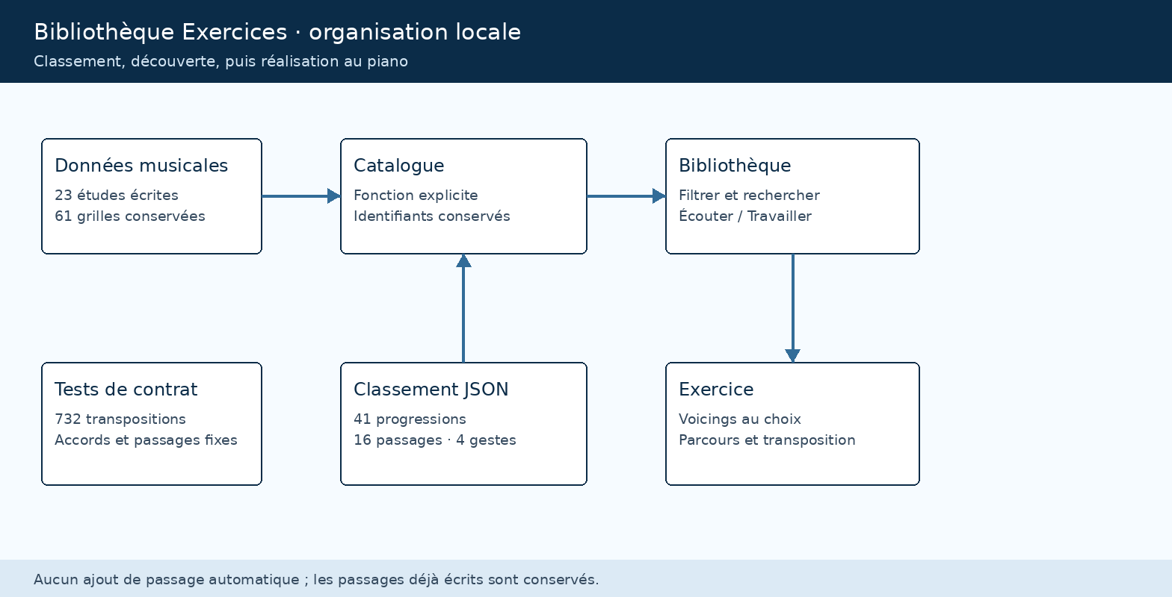
Figure 1. Données, classement et parcours de travail.

Composants

Composant | Rôle | Données | Limite
Études | Partitions écrites | JSON | Inchangées
Grilles | Accords et passages | Ancien JSON | Réalisation libre
Classement | Fonction musicale | Classement | Couverture testée
Bibliothèque | Recherche et aperçu | État de la page | Vide explicite
Exercice | Voicings et transposition | Moteur existant | Écoute à confirmer

5. Parcours utilisateur
- Ouvrir la bibliothèque : 84 contenus disponibles avant les grilles personnelles.
- Choisir une catégorie : Progressions, Mouvements, Gestes & voix ou Latino.
- Rechercher un titre, un ancien nom, une famille musicale ou un symbole d’accord.
- Sélectionner une fiche : afficher sa fonction, son format et une définition courte.
- Choisir l’écoute adaptée : partition écrite ou style d’accompagnement libre.
- Écouter l’aperçu, puis l’arrêter ou charger le contenu avec Travailler.
- Dans l’exercice, conserver le parcours et choisir la réalisation souhaitée.

6. Contrats de données

Champs principaux

Champ | Type | Requis | Sens
id | texte | oui | Identifiant stable
kind | enum | oui | progression / passage / study
category | texte | oui | Rubrique de la bibliothèque
score | objet | non | Partition d’une étude écrite
pattern | texte | oui | Accords principaux
passing | objet | non | Passages déjà écrits
aliases | liste | grilles | Anciens noms conservés

Garanties

- Chaque ancienne grille possède exactement une affectation dans le JSON de classement.
- Les identifiants restent stables ; les anciens titres restent des alias de recherche.
- Les accords principaux et passages écrits restent identiques dans les douze tonalités.
- Le classement ne crée ni partition expressive ni source musicale nouvelle.
Le classement versionné se trouve dans le dépôt local :
exercise-grid-kinds.json ; il est vérifié par exercise-studies.test.js.

7. Cohérence et compatibilité

Le rapprochement se fait par identifiant stable. Les études existantes restent prioritaires dans les anciens alias partagés. Un titre de grille corrigé conserve son ancien nom. Aucun stockage utilisateur n’est migré.
Cas | Comportement | Motif
Ancien identifiant | Même grille chargée | Compatibilité
Ancien titre | Résultat cherchable | Alias conservé
Étude et grille proches | Formats distincts | Promesse claire
Autre tonalité | Même harmonie transposée | Contrat comparé

8. Données et confidentialité

- Les métadonnées sont locales et livrées avec l’application.
- Cette modification ne transmet pas les grilles à un service externe.
- Aucune clé, aucun secret et aucun fichier de réglages fournisseur n’est modifié.
- Les captures documentent la bibliothèque, sans session personnelle chargée.
- Les travaux Copilot présents dans le dépôt restent hors de ce changement.

9. Vérifications
Contrôle | Résultat | Portée | État
Classement | 61/61 | Grilles | Réussi
Transpositions | 732 comparaisons | Harmonie | Réussi
Études | 276 tonalités | 23 études | Réussi
Exercices / démos | 562 / 136 | Suites Node | Réussi
Accords / build | 98 + build | Régression | Réussi
Diffusion : conserver les commits en local, conformément à la dernière consigne de Narcisse.

10. Choix écartés

Choix | Intérêt | Décision
Garder Archives | Peu de code | Rangement inutilisable
Effacer les grilles | Liste plus courte | Perte de contenu
Imposer un clavier | Exemple immédiat | Position trop prescriptive
Classer par tensions | Règle automatique | Fonction musicale ignorée

11. Contrôles restants
- Confirmer le rendu dans Electron réel après rechargement de l’application.
- Écouter les aperçus sur la sortie piano ou VST réellement utilisée.
- Essayer le chargement et les transitions sur le clavier MIDI physique.
- Évaluer pédagogiquement les grilles libres ; leur classement ne les transforme pas en études écrites.

12. Décision et suite
Le changement est préparé pour un usage local. La validation logicielle et visuelle est distinguée de la validation musicale humaine. Le report du commit applicatif dans le vault reste obligatoire ; aucun push n’est autorisé pour cette session.
Étape | Livrable | Validation
M1 | Classement des grilles | 61 identifiants couverts
M2 | Fiches allégées | Recherche et actions visibles
M3 | Contrat harmonique | 732 comparaisons stables
M4 | Essai natif et écoute | À réaliser avec le piano réel

Classement éditorial selon la fonction du contenu ; aucune nouvelle attribution musicale.

